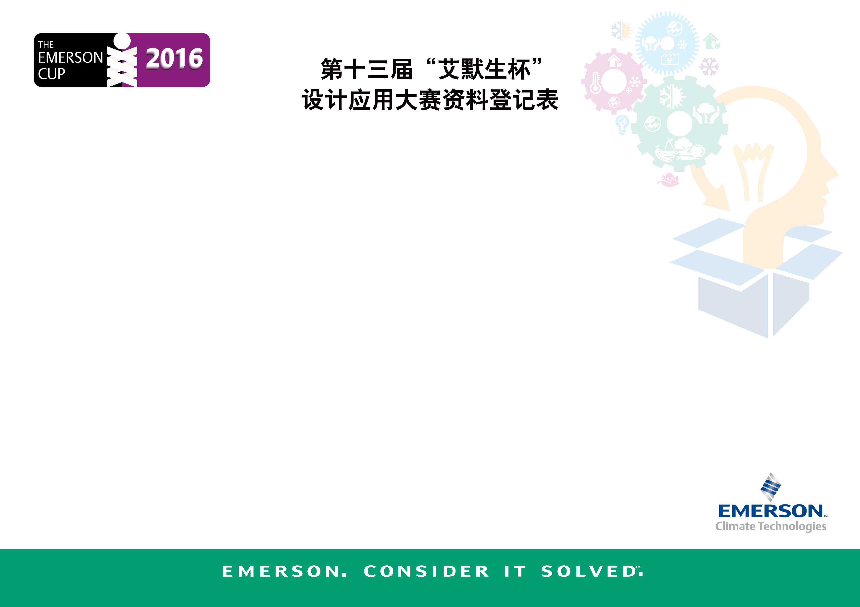

参赛者信息 | 姓名 |  | 职位
参赛者信息 | 单位 |  | 地址
参赛者信息 | 邮编 |  | 电话
参赛者信息 | 手机 |  | 电子邮箱
产品或系统信息 | 产品或系统品牌
产品或系统信息 | 产品或系统名称
产品或系统信息 | 产品或系统类别  (可多选)
产品或系统信息 | 应用范围(可多选)
项目  信息 | 项目名称 |  | 项目状态
项目  信息 | 建筑类型
项目  信息 | 建筑面积 |  | 总冷负荷 / 热负荷(kW)
项目  信息 | 使用产品品牌 |  | 使用产品类别

通过签署该申请表，本人确认：（1）本人已经认真阅读并理解2016年艾默生杯比赛规则（以下简称“比赛规则”）；（2）本人同意遵守比赛规则；（3）本人有权力、职权和法律权利签署并同意遵守比赛规则；（4）签署本申请表，比赛规则即对本人具有法律约束力和强制力。

签名 _______________________________

